附件1 项目预算及采购要求

合同包 | 设备名称 | 数量  （台套） | 最高限价（万元） | 交货期 | 质保期
1 | GPIB卡 | 1 | 0.512/台 | 2周内 | 12个月
1 | 可燃气体报警器(甲烷、一氧化碳、氢气、乙炔) | 4 | 0.7*4=2.8 | 30自然日 | 12个月
说明：
1、本项目报价：包括设备费、运输费、安装费、管理费、税金、保险等一切费用。
2、付款方式：项目验收合格后办理相关结算，根据结算资料十个工作日内支付至结算金额的80%。余结算金额20%，待正常使用三个月后无质量问题无息支付。发票应为增值税专用发票。
3、验收：按本技术要求和合同约定进行验收。

合同包1 GPIB卡技术要求
一、GPIB卡技术指标：
1、型号：NI GPIB-USB-HS，生产厂为美国国家仪器公司；
2、IEEE 488.1传输速率高达1.8 MB/s；
3、符合高速USB; 兼容USB 1.x全速端口；
4、仪器连接不需要GPIB电缆，即插即用的安装与配置；
5、可用于Windows、Mac OS X和Linux®的NI-488.2；
6、遵守RoHS指令; 完全兼容IEEE 488.2。
二、GPIB卡其他要求：
1、报价中单价0.512万元含一切费用；
2、由于急需此设备，要求交货期在两周内。

合同包2 可燃气体报警器(甲烷、一氧化碳、氢气、乙炔)技术要求
- 仪器设备需满足检测标准情况：
/
二、可燃气体报警器技术指标：
★1. 探头由烷类报警器气标定合格
★2. 探头输入安全电压 DC24V
3. 声光一体化； 红、黄、绿三色独立工作状态指示
4. IR 遥控操作，标定、设置方便灵活
5. 独立单元自由组合，可与各种气体探测器配合
★6. 警报探头有正常、故障、泄漏三种表现形式
★7. 报警器有低泄露报警、泄露报警、高泄露报警三级警报设*
8. 屏蔽电缆线为三芯屏蔽电缆线
★9. 电缆线穿线管为金属材料
★10. 符合国家防爆认证（ EX）、测量仪器仪表生产许可证（ MC） ,3CF 消防认证。
★11. 一氧化碳测量范围（0～1000）ppm，分辨率1ppm，报警点35ppm；其余三种（甲烷、氢气、乙炔）测量范围0~100%，精度±3%，报警点35ppm
12 安装图纸如下：
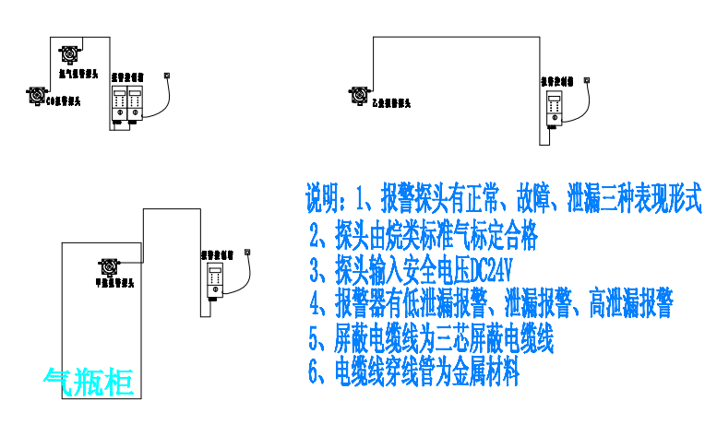

- 设备必备配置：
/
附件2 投标人报名表
投标项目名称
（项目编号及包号）
报名投标单位名称及盖章
报名投标单位联系人及联系电话
报名时间

附件3 评分标准
各投标人的总评分=A+B+C，其中价格分A为45分, 技术分B为43分,商务分C为12分。具体评分细则如下：
序号 | 评标项目 | 评标  权重 | 评价方法
一 | A投标价格  评分  45分 | 45分 | A＝T0/Tn×45  A：投标人的报价得分  Tn：投标人的评标价  T0：评标基准价，取所有有效投标中最低的评标价为投标基准价，有效投标指经评审响应招标文件资格和技术/商务要求并低于采购人控制价的投标  *计算分数时四舍五入取小数点后两位。
二 | 技术部分评分B（满分43分，B=B1+B2+B3）技术部分最终得分低于技术部分总分70%（含70%）的投标人，视为未实质性响应招标文件要求，为无效标处理。
B1 | 设备性能、技术参数和设备质量  （满分35分） | 35分 | 根据各投标人所投设备性能以及技术参数和设备质量对招标文件各项基本要求（附件1项目预算及采购要求中具体技术要求细项条款要求）的逐项响应承诺等方面情况由评委进行评议评分，投标人所投设备完全满足招标文件技术规范及要求的，得35分。有负偏离情况的，评标委员会将根据该技术参数的负偏离对所投标设备的使用影响程度进行以下扣分：  标注“★”号的技术参数有一个或一个以上“★”不满足的，则视为无效投标。未标注“★”号的技术参数每负偏离一项扣2分，本项得分低于25分的视为技术参数实质性不满足招标文件要求，无效标标处理。
B2 | 产品的佐证资料  （满分4分） | 4分 | （1） 彩页资料完整且能佐证所投标产品的主要技术参数及功能得4分；  （2）彩页资料或相关复印件仅能部分佐证所投标产品的主要技术参数及功能得2分；  （3）无提供彩页资料，或提供的彩页资料与所投设备的规格型号不一致，或彩页资料及相关复印件不能佐证所投标产品的主要技术参数及功能为0分；
B3 | 产品配置、技术先进性  （满分4分） | 4分 | 横向比较所投产品的技术先进性、配置的合理性、齐全性、备件提供情况，由评标专家在0-4之间评分。
三 | 商务部分评分C（满分12分，C=C1+C2+C3）
C1 | 业绩情况  （满分6分） | 6分 | 评委会根据所提供的投标产品近三年（日期以验收报告为准）在国内所完成的与本次投标同类设备的销售业绩情况进行打分，每提供一份得1分，满分6分。招标人需提供采购合同文本复印件,以及能证明该业绩项目采购人验收合格的相关文件复印件，所有材料缺一不可，否则不得分。原件备查。
C2 | 质保期  （满分3分） | 3分 | 投标人所投设备的保修期必须满足招标的要求，在此基础上每增加1年加1分，最高得3分。未增加保修期的不得分。
C3 | 售后服务、  技术培训  承诺  （满分3分） | 2分 | 根据投标人对其售后服务的专业性、可能性、快捷性及维修响应时间、维修方式、质保期后维修服务的项目及费用承诺）由评标专家在0-2分之间打分。
C3 | 售后服务、  技术培训  承诺  （满分3分） | 1分 | 根据投标人提供的培训方案的可行性、合理性、实用性等方面情况，由评委在0-1分之间进行打分，未提供技术培训承诺的视同响应招标文件要求，本项得0分。

